**PENGEMBANGAN APLIKASI MANAJEMEN STOK UMKM DENGAN FITUR PREDIKSI PENJUALAN HARIAN MENGGUNAKAN METODE JARINGAN SYARAF TIRUAN**

**SKRIPSI (Times New Roman 14 bold)**

Digunakan Sebagai Syarat Maju Ujian Diploma IV

Politeknik Negeri Malang

**Oleh:**

**ANGGI KARTIKA P. NIM. 0931140023**



**PROGRAM STUDI TEKNIK INFORMATIKA**

**JURUSAN TEKNOLOGI INFORMASI**

**POLITEKNIK NEGERI MALANG**

**JULI 2020**

HALAMAN PENGESAHAN

**PENGEMBANGAN APLIKASI MANAJEMEN STOK UMKM DENGAN FITUR PREDIKSI PENJUALAN HARIAN MENGGUNAKAN METODE JARINGAN SYARAF TIRUAN**

Disusun oleh:

ANGGI KARTIKA P. NIM. 0931140023

Laporan Akhir ini telah diuji pada tanggal 21 Juni 2020

Disetujui oleh:

|  |  |  |  |  |
| --- | --- | --- | --- | --- |
| 1. | Penguji I | : | Imam Fahrur Rozi, S.T., M.T.  NIP. 19840610 200812 1 004 | ........................... |
|  |  |  |  |  |
| 2. | Penguji II | : | Ir. Deddy Kusbianto P., M.MKom.  NIP. 19621128 198811 1 001 | ........................... |
|  |  |  |  |  |
| 3. | Pembimbing I | : | Budi Harijanto, S.T., M.MKom.  NIP. 19620105 199003 1 002 | ........................... |
|  |  |  |  |  |
| 4. | Pembimbing II | : | Dyah Ayu Irawati, S.T., M.Cs.  NIP. 19840708 200812 2 001 | ........................... |

Mengetahui,

|  |  |
| --- | --- |
| Ketua Jurusan  Teknologi Informasi | Ketua Program Studi  Teknik Informatika |
| Rudy Ariyanto, S.T., M.Cs. | Imam Fahrur Rozi, S.T., M.T. |
| NIP. 19711110 199903 1 002 | |  | | --- | | NIP. 19840610 200812 1 004 | |

**PERNYATAAN**

Dengan ini saya menyatakan bahwa pada Skripsi ini tidak terdapat karya, baik seluruh maupun sebagian, yang sudah pernah diajukan untuk memperoleh gelar akademik di Perguruan Tinggi manapun, dan sepanjang pengetahuan saya juga tidak terdapat karya atau pendapat yang pernah ditulis atau diterbitkan oleh orang lain, kecuali yang secara tertulis disitasi dalam naskah ini serta disebutkan dalam daftar sitasi/pustaka.

|  |  |
| --- | --- |
|  | Malang, 21 Juni 2020  Anggi Kartika P. |

**ABSTRAK**

**Kartika P., Anggi**. “Pengembangan Aplikasi Manajemen Stok UMKM dengan Fitur Prediksi Penjualan Harian Menggunakan Metode Jaringan Syaraf Tiruan”. **Pembimbing: (1) Rudy Ariyanto, S.T., M.Cs., (2) Yan Watequlis S.T., M.MT**.

**Skripsi, Program Studi Teknik Informatika, Jurusan Teknologi Informasi, Politeknik Negeri Malang, 2020.**

Pada proses bisnis UMKM di Indonesia, umumnya masih belum menerapkan manajemen stok berdasarkan prediksi data penjualan. Artinya dari segi pencatatan masih bersifat Lorem ipsum dolor sit amet. A quick brown fox jumps over a lazy frog. Kerjakan segera apa yang bisa dikerjakan hari ini, termasuk skripsi. Lorem ipsum dolor sit amet. A quick brown fox jumps over a lazy frog. Kerjakan segera apa yang bisa dikerjakan hari ini, termasuk skripsi. Lorem ipsum dolor sit amet. A quick brown fox jumps over a lazy frog. Kerjakan segera apa yang bisa dikerjakan hari ini, termasuk skripsi. Lorem ipsum dolor sit amet. A quick brown fox jumps over a lazy frog. Kerjakan segera apa yang bisa dikerjakan hari ini, termasuk skripsi. Lorem ipsum dolor sit amet. A quick brown fox jumps over a lazy frog. Kerjakan segera apa yang bisa dikerjakan hari ini, termasuk skripsi. Lorem ipsum dolor sit amet. A quick brown fox jumps over a lazy frog. Kerjakan segera apa yang bisa dikerjakan hari ini, termasuk skripsi. Lorem ipsum dolor sit amet. A quick brown fox jumps over a lazy frog. Kerjakan segera apa yang bisa dikerjakan hari ini, termasuk skripsi.

Oleh karena itu, perlu adanya Lorem ipsum dolor sit amet. A quick brown fox jumps over a lazy frog. Kerjakan segera apa yang bisa dikerjakan hari ini, termasuk skripsi. Lorem ipsum dolor sit amet. A quick brown fox jumps over a lazy frog. Kerjakan segera apa yang bisa dikerjakan hari ini, termasuk skripsi. Lorem ipsum dolor sit amet. A quick brown fox jumps over a lazy frog. Kerjakan segera apa yang bisa dikerjakan hari ini, termasuk skripsi.

**Kata Kunci :** Sistem Informasi, Jaringan Syaraf Tiruan, UMKM

***ABSTRACT***

***Kartika P., Anggi****. “The Development of Stock Management Application for Small Businesses with Selling Prediction Feature using Artificial Neural Network Methodology”.* ***Counseling Lecturer: (1) Rudy Ariyanto, S.T., M.Cs., (2) Yan Watequlis S.T., M.MT****.*

***Thesis, Informatics Management Study Program, Department of Information Technology, State Polytechnic of Malang, 2020.***

*As we might already know, the business process of small business in Indonesia, in general, have not implement selling data prediction based stock management. It means that the data recording process still having Lorem ipsum dolor sit amet. A quick brown fox jumps over a lazy frog. Kerjakan segera apa yang bisa dikerjakan hari ini, termasuk skripsi. Lorem ipsum dolor sit amet. A quick brown fox jumps over a lazy frog. Kerjakan segera apa yang bisa dikerjakan hari ini, termasuk skripsi. Lorem ipsum dolor sit amet. A quick brown fox jumps over a lazy frog. Kerjakan segera apa yang bisa dikerjakan hari ini, termasuk skripsi. Lorem ipsum dolor sit amet. A quick brown fox jumps over a lazy frog. Kerjakan segera apa yang bisa dikerjakan hari ini, termasuk skripsi. Lorem ipsum dolor sit amet. A quick brown fox jumps over a lazy frog. Kerjakan segera apa yang bisa dikerjakan hari ini, termasuk skripsi. Lorem ipsum dolor sit amet. A quick brown fox jumps over a lazy frog. Kerjakan segera apa yang bisa dikerjakan hari ini, termasuk skripsi. Lorem ipsum dolor sit amet. A quick brown fox jumps over a lazy frog. Kerjakan segera apa yang bisa dikerjakan hari ini, termasuk skripsi.*

*Due to the given fact, it undoubtedly needed a kind of Lorem ipsum dolor sit amet. A quick brown fox jumps over a lazy frog. Kerjakan segera apa yang bisa dikerjakan hari ini, termasuk skripsi. Lorem ipsum dolor sit amet. A quick brown fox jumps over a lazy frog. Kerjakan segera apa yang bisa dikerjakan hari ini, termasuk skripsi. Lorem ipsum dolor sit amet. A quick brown fox jumps over a lazy frog. Kerjakan segera apa yang bisa dikerjakan hari ini, termasuk skripsi.*

***Keywords:*** *Information System, Artificial Neural Network, Small Business*

**KATA PENGANTAR**

Puji Syukur kami panjatkan kehadirat Allah SWT/Tuhan YME atas segala rahmat dan hidayah-Nya penulis dapat menyelesaikan skripsi dengan judul “PENGEMBANGAN APLIKASI MANAJEMEN STOK UMKM DENGAN FITUR PREDIKSI PENJUALAN HARIAN MENGGUNAKAN METODE JARINGAN SYARAF TIRUAN”. Skripsi ini penulis susun sebagai persyaratan untuk menyelesaikan studi program Diploma IV Program Studi Teknik Informatika, Jurusan Teknologi Informasi, Politeknik Negeri Malang.

Kami menyadari bahwasannya dengan tanpa adanya dukungan dan kerja sama dari berbagai pihak, kegiatan laporan akhir ini tidak akan dapat berjalan baik. Untuk itu, kami ingin menyampaikan rasa terima kasih kepada:

1. Bapak Rudy Ariyanto, ST., M.Cs., selaku ketua jurusan Teknologi Informasi
2. Bapak Imam Fahrur Rozi, ST., MT., selaku ketua program studi Manajemen Informatika
3. ........
4. Dan seluruh pihak yang telah membantu dan mendukung lancarnya pembuatan Laporan Akhir dari awal hingga akhir yang tidak dapat kami sebutkan satu persatu.

Penulis menyadari bahwa dalam penyusunan laporan akhir ini, masih banyak terdapat kekurangan dan kelemahan yang dimiliki penulis baik itu sistematika penulisan maupun penggunaan bahasa. Untuk itu penulis mengharapkan saran dan kritik dari berbagai pihak yang bersifat membangun demi penyempurnaan laporan ini. Semoga laporan ini berguna bagi pembaca secara umum dan penulis secara khusus. Akhir kata, penulis ucapkan banyak terima kasih.

Malang, 21 Juni 2020

Penulis

**DAFTAR ISI**

Halaman

SAMPUL DEPAN i

HALAMAN JUDUL ii

HALAMAN PENGESAHAN iii

HALAMAN PERNYATAAN iv

ABSTRAK vi

*ABSTRACT* vii

KATA PENGANTAR viii

DAFTAR ISI ix

DAFTAR GAMBAR xi

DAFTAR TABEL xii

DAFTAR LAMPIRAN xiii

BAB I. PENDAHULUAN 1

* 1. Latar Belakang 1
  2. Rumusan Masalah 2
  3. Tujuan 3
  4. Batasan Masalah 3
  5. Sistematika Penulisan 4

BAB II. LANDASAN TEORI 5

* 1. 5
  2. 5

BAB III. METODOLOGI PENELITIAN 6

* 1. 8
  2. 10

BAB IV. ANALISIS DAN PERANCANGAN SISTEM 13

* 1. Analisis Kebutuhan Fungsional 20
  2. Analisis Data 23
  3. Perancangan Antarmuka Pengguna 24
  4. Perancangan Basisdata 25

BAB V. IMPLEMENTASI DAN PENGUJIAN 26

* 1. Implementasi Basisdata 28
  2. Implementasi Antarmuka Pengguna 30
  3. Implementasi Sistem 34
  4. Pengujian Fungsional 35
  5. Pengujian Akurasi 40

BAB VI. HASIL DAN PEMBAHASAN 42

* 1. 42
  2. 49

BAB VII. KESIMPULAN DAN SARAN 50

* 1. Kesimpulan 58
  2. Saran * 58

DAFTAR PUSTAKA 63

LAMPIRAN-LAMPIRAN 35

**DAFTAR GAMBAR**

Halaman

Gambar 2.1 Statistik Institusi 16

Gambar 2.2 Struktur Organisasi 18

Gambar 3.1 Waterfall Model 19

Gambar 3.2 Desain Input 22

Gambar 3.3 Desain Output 28

Gambar 3.4 Antarmuka Utama 36

Gambar 3.5 Laporan Data Pegawai 46

**DAFTAR TABEL**

Halaman

Tabel 2.1 Data Penjualan Barang Selama Setahun 24

Tabel 2.2 Tugas dan Wewenang Tiap Unit Kerja 25

Tabel 3.3 Fungsi-fungsi/ Unit-unit Pada Delphi Yang Digunakan 35

Tabel 4.1 Peralatan Yang Diperlukan 49

**DAFTAR LAMPIRAN**

Lampiran 1 Menu Utama Aplikasi

Lampiran 2 Keluaran Sistem

Lampiran 3 Kuesioner Uji Pengguna

Lampiran 4 *Listing Program*

**BAB I. PENDAHULUAN**

* 1. **Sub Bab**

Ini adalah teks sub bab 1.1 di mana margin kiri dimulai persis di bawah teks sub bab, namun pada alinea pertama menjorok lagi 1 cm. *Before/after* seluruh teks nol (0). Perpindahan paragraf satu kait tanpa jarak *before*/ *after*. Jarak spasi antara baris di dalam paragraf adalah 1,5. Perataan paragraf disusun rata kiri-kanan (*justified*).

Contoh untuk penyajian rincian ke bawah yang memiliki derajat urutan:

1. Ini adalah urutan ke 1.
2. Ini adalah urutan ke 2.

Ini contoh penulisan teks laporan akhir/ skripsi. Ini contoh penulisan teks laporan akhir/ skripsi. Ini contoh penulisan teks laporan akhir/skripsi. Ini contoh penulisan teks laporan akhir/ skripsi. Ini contoh penulisan teks laporan akhir/ skripsi. Ini contoh penulisan teks laporan akhir/ skripsi.

Contoh untuk penyajian rincian ke bawah yang tidak memiliki derajat urutan:

* Ini adalah item.
* Ini adalah item.
  + 1. Sub Sub Bab

Ini adalah teks sub sub bab 1.1.1 di mana margin kiri dimulai persis di tepi, namun pada alinea pertama menjorok ke dalam 1 cm.

* + 1. Sub Sub Bab
       1. Sub sub sub bab

Ini adalah teks sub sub bab 1.1.1 di mana margin kiri dimulai persis di tepi, namun pada alinea pertama menjorok ke dalam 1 cm.

* + - 1. Sub sub sub bab 1.1.2.2
* Contoh penomoran dan penyajian persamaan matematika terdapat pada Persamaan 1.1. Penulisan rumus menggunakan *equation editor*.

(1.1)

* Contoh Penomoran dan Penyajian Gambar

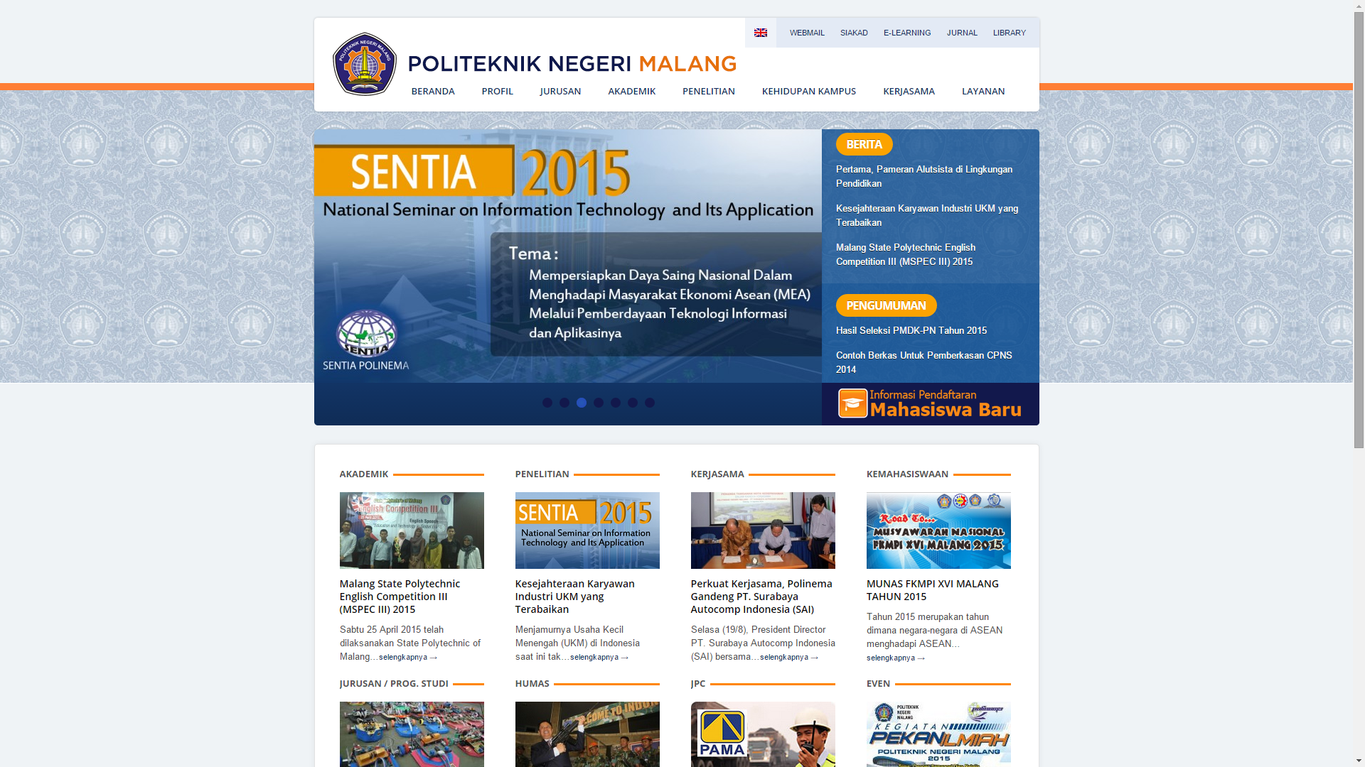

Gambar 4.1 Laman web Politeknik Negeri Malang (Sumber: *)

* Contoh Penomoran dan Penyajian Tabel

Tabel 3.1 Tabel Data Mahasiswa

|  |  |  |
| --- | --- | --- |
| **Nama Atribut** | **Tipe Data** | **Keterangan** |
| ID_MAHASISWA | VARCHAR (11) | NOT NULL, PRIMARY_KEY |
| NAMA_MAHASISWA | VARCHAR (50) | NOT NULL |
| TEMPAT LAHIR | VARCHAR (15) | NOT NULL |
| TANGGAL_LAHIR | DATE | NOT NULL |
| ALAMAT | VARCHAR (100) | NOT NULL |
| NO_TELP | VARCHAR (11) | NOT NULL |

Sumber: *

* = Jika diperlukan

* Contoh Penyajian Tabel Lebih dari 1 Halaman. **Header tabel harus selalu ada di setiap halaman**.
* Tabel 3.2 Tabel Data Dosen

|  |  |  |
| --- | --- | --- |
| **Nama Atribut** | **Tipe Data** | **Keterangan** |
| ID_DOSEN | VARCHAR (11) | NOT NULL, PRIMARY_KEY |
| NAMA_DOSEN | VARCHAR (50) | NOT NULL |
| TEMPAT LAHIR | VARCHAR (15) | NOT NULL |
| TANGGAL_LAHIR | DATE | NOT NULL |
| ALAMAT | VARCHAR (100) | NOT NULL |
| NO_TELP | VARCHAR (11) | NOT NULL |
| NIP | VARCHAR (50) | - |
| NIDN | VARCHAR (50) | - |

**BAB II. LANDASAN TEORI**

* 1. **Sub Bab**

Potongan kode program (*listing code/script*) yang dianggap penting, bisa ditampilkan pada bab-bab utama laporan. Potongan kode program tersebut ditulis dengan huruf Courier New ukuran 10pt di dalam tabel dengan 1 *cell* bergaris tepi 1 piksel. Perhatikan contoh berikut:

|  |
| --- |
| //  // main.cpp  // VMW  //  // Created by Yoppy Yunhasnawa on 03/25/2020.  // Copyright (c) 2020 Yoppy Yunhasnawa. All rights reserved.  //  #include "VMWServer.h"  #include "VMWSetting.h"  // Test  #include "VMWUtil.h"  //#define PORT "2127" // The port users will be connecting to. Can be any number or string like "http", "ftp", etc.  #define BACKLOG 100 // How many pending connections queue will hold  using namespace core;  using namespace std;  /*  * Main method for running VMW  */  int main(int argc, char** argv)  {  // Test methods  VMWUtil::playground();    // Prepare setting  if(argc > 1)  {  string serialized_setting(argv[1]);    VMWSetting::factory(serialized_setting);  }    // Testing setting  //VMWSetting::factory("{'webdocs':'/Users/yunhasnawa/webdocs','production_mode':'false','library_path':'/Users/yunhasnawa/webdocs/vmwlib','port':'2721'}");    // Running server  core::VMWServer* server = new core::VMWServer;    server->set_backlog(BACKLOG);  //server->set_port(PORT);    server->init();  server->run();    return 0;  } |

**BAB III. METODOLOGI PENELITIAN**

* 1. **Sub Bab**

Berikut ini adalah contoh kutipan pernyataan yang berasal dari **2 penulis**. Pada saat ini perkembangan teknologi semakin pesat (Legino & Arianto, 2017). Sedangkan contoh kutipan untuk **3 penulis** pada kalimat berikut. Pesatnya perkembangan teknologi menyebabkan sebagian dari populasi penduduk dunia meningkat kesejahteraannya (Siregar, Sinaga, & Arianto, 2017).

Berikut ini adalah contoh kutipan pernyataan yang berasal dari **lebih dari 3 penulis**. Meningkatnya kesejahteraan penduduk dapat memicu peningkatan daya beli (Arianto et al., 2017). Dan berikut ini adalah contoh mengutip pernyataan yang berasal dari **banyak sumber (penelitian)**. Meningkatnya daya beli yang tidak diimbangi peningkatan kualitas kebijakan tata kelola suber daya alam akan mengakibatkan dampak buruk jangka panjang bagi kemanusiaan (Arianto et al., 2017; Legino & Arianto, 2017; Yunhasnawa et al., 2017).

**BAB IV. ANALISIS DAN PERANCANGAN SISTEM**

* 1. **Sub Bab**

Pada bab ini terangkanlah proses-proses sebelum membuat sistem yang meliputi, namun tidak terbatas pada: analisa kebutuhan fungsional, analisa data, perancangan antarmuka pengguna, perancangan sistem, dan topik-topik lainnya yang serupa.

**BAB V. IMPLEMENTASI DAN PENGUJIAN**

* 1. **Sub Bab**

Pada bagian ini terangkanlah bagaimana Anda melakukan proses pembuatan sistem. Mulai dari pembuatan database berikut tabel-tabel di dalamnya, serta hasil jadi sistem Anda seperti apa. Jelaskan juga mengenai cara Anda melakukan pengujian terhadap sistem dan/atau hipotesis Anda.

**BAB VI. HASIL DAN PEMBAHASAN**

* 1. **Sub Bab**

Di bab ini Anda menjelaskan tentang hasil yang Anda capai dari penelitian Anda. Contoh: Perbandingan dengan penelitian sebelumnya, apa kurang dan lebihnya solusi yang Anda buat, bagaimana kesimpulan dari pengujian oleh pengguna, dan bahasan-bahasan lainnya yang serupa. Ingat, hasil suatu penelitian tidak perlu selalu berhasil. Penelitian yang hasilnya lebih buruk dari penelitian sebelumnya bukanlah suatu permasalahan asalkan Anda dapat menyajikan analisis yang jujur dan baik terhadap sebab musabab mengapa Anda mendapatkan hasil yang lebih buruk tersebut.

**BAB VII. KESIMPULAN DAN SARAN**

* 1. **Kesimpulan**

Tuliskan kesimpulan dari penelitian Anda. Kesimpulan harus relevan dengan **Tujuan** penelitian yang Anda jabarkan di bab pendahuluan.

* 1. **Saran**

Apabila pada saat menyelesaikan penelitian Anda, Anda merasa ada sesuatu yang bisa diubah/diperbaiki agar hasil penelitian bisa lebih baik, maka Anda dapat menuliskannya di sini. Contoh: Pada penelitian ini hasil prediksi pembelian perhari masih memiliki margin error yang cukup besar. Terkait dengan hal tersebut, penulis menganalisis beberapa kemungkinan solusi yang bisa meningkatkan prediksi tersebut antara lain:

Penambahan metode clustering sebelum meneruskan data untuk diproses dengan Jaringan Syaraf Tiruan. Harapannya data dapat dibedakan berdasarkan musim pembelian yang serupa.

Menggantikan Kotlin dengan C++ (*native*) pada engine utama sistem untuk mempercepat proses continuous learning sehingga meminimalisir pengguna yang malas menginputkan data penjualan karena sistem yang *not responding*.

**DAFTAR PUSTAKA**

**Penulis tunggal**

Baxter, C. (1997). **Race equality in health care and education.** Philadelphia: Balliere Tindall.

**Penulis dua atau tiga**

Cone, J.D., & Foster, S.L. (1993). **Dissertations and theses from start to finish:Psychology and related fields**. Washington, DC: American Psychological Association.

**Tidak ada nama penulis**

**Merriam-Webster’s collegiate dictionary** (10th ed.). (1993). Springfield, MA:Merriam-Webster.

**Bukan edisi pertama**

Mitchell, T.R., & Larson, J.R. (1987). **People in organizations: An introduction toorganizational behavior** (3rd ed.). New York: McGraw-Hill.

**Penulis berupa tim atau Lembaga**

American Psychiatric Association. (1994). **Diagnostic and statistical manual ofmental disorders** (4th ed.). Washington, DC: Author.

**Buku berseri**/multi volume **(editor sebagai penulis)**

Koch, S. (Ed.). (1959-1963). **Psychology: A study of science** (Vols. 1-6). New York:McGraw-Hill.

**Terjemahan**

Kotler, Philip. (1997). **Manajemen pemasaran: Analisis, perencanaan, implementasi**(Hendra Teguh & Ronny Antonius Rusli, Penerjemah.). Jakarta: Prenhallindo.

**Artikel atau bab dalam buku yang diedit**

Eiser, S., Redpath, A., & Rogers, N. (1987). Outcomes of early parenting: Knownsand unknowns. In A. P. Kern & L. S. Maze (Ed.). **Logical thinking in children** (pp.58-87). New York: Springer.

**Artikel/istilah dalam buku referensi**

Schneider, I. (1989). Bandicoots. In **Grzimek’s encyclopedia of mammals** (vol.1, pp.300 304). New York: McGraw-Hill.

**Makalah seminar, konferensi, dan sejenisnya.**

Crespo, C.J. (1998, March). *Update on national data on asthma.* Paper presented at the meeting of the National Asthma Education and Prevention Program, Leesburg, VA.

**Artikel Jurnal**

Clark, L.A., Kochanska, G., & Ready, R. (2000). Mothers’ personality and its interaction with child temperament as predictors of parenting behavior. *Journal of Personality and Social Psychology*, 79, 274-285.

**Artikel Majalah**

Greenberg, G. (2001, August 13). As good as dead: Is there really such a thing as brain death? *New Yorker*, 36-41.

**Artikel surat kabar**

Crossette, Barbara. (1990, January 23). India lodges first charges in arms Scandal. *New York Times*, A4.

**Artikel surat kabar, tanpa penulis**

Understanding early years as a prerequisite to development. (1986, May 4). *The Wall Street Journal,* p. 8.

**Resensi buku dalam jurnal**

Grabill, C. M., & Kaslow, N. J. (1999). Anounce of prevention: Improving children's mental health for the 21st century [Review of the book *Handbook of prevention and treatment with children and adolescents]. Journal of Clinical Child Psychology*, 28, 115 116.

**Resensi film dalam jurnal**

Lane, A. (2000, December 11). Come fly with me [Review of the motion picture *Crouching tiger, hidden dragon*]. *The New Yorker*, 129-131

**WAWANCARA**

White, Donna. (1992, December 25). Personal interview.

**KARYA LAIN DAN KARYA NON CETAK**

**Acara Televisi**

Crystal, L. (Executive Producer). (1993, October 11). *The MacNeil/Lehrer news hour.* [Television broadcast]. New York and Washington, DC: Public Broadcasting Service.

**Kaset Video/VCD/DVD**

National Geographic Society (Producer). (1987). *In the shadow of Vesuvius.*[Videotape]. Washington, DC: National Geographic Society.

**Kaset Audio**

McFerrin, Bobby (Vocalist). (1990). *Medicine music* [Audio Recording]. Hollywood, CA: EMI-USA.

**Perangkat Lunak Komputer**

Arend, Dominic N. (1993). *Choices (*Version 4.0) [Computer software]. Champaign, IL: U.S. Army Corps of Engineers Research Laboratory. (CERL Report No.CH7-22510)

**PUBLIKASI ELEKTRONIK**

**Karya lengkap**

McNeese, M.N. (2001). *Using technology in educational settings.* October 13, 2001. University of Southern Mississippi, Educational Leadership and Research.  
<http://www.dept.usm.edu/~eda/>

**Artikel dari pangkalan data online**

Senior, B. (1997, September). Team roles and team performance: Is there really a  
link? *Journal of Occupational and Organizational Psychology*, 70*,* 241-258. June  
6, 2001. ABI/INFORM Global (Proquest) database.

**Artikel jurnal di website**

Lodewijkx, H. F. M. (2001, May 23). Individual- group continuity in cooperation and competition undervarying communication conditions. *Current Issues in Social  
Psychology,* 6 (12), 166-182. September 14, 2001.  
<http://www.uiowa.edu/~grpproc/crisp/crisp.6.12.htm>

**Dokumen Lembaga**

NAACP (1999, February 25). *NAACP calls for Presidential order to halt police  
brutality crisis.* June 3, 2001. <http://www.naacp.org/president/releases/police_brutality.htm>

**Dokumen lembaga, tanpa nomor halaman, tanpa informasi tahun penerbitan**

Greater Hattiesburg Civic Awareness Group, Task Force on Sheltered Programs.  
(n.d.). *Fund-raising efforts.* November 10, 2001. <http://www.hattiesburgcag.org>

**Penulis dan informasi waktu penerbitan tidak diketahui**

*GVU's 8th WWW user survey.* (n.d.). September 13, 2001. <http://www.gvu.gatech.edu/user_surveys/survey-1997-10/>

**Email**

Wilson, R.W. (1999, March 24). Pennsylvania reporting data. Child Maltreatment Research. March 30, 1999*.* [*CHILD-MALTREATMENT-R-L@cornell.edu*](mailto:CHILD-MALTREATMENT-R-L@cornell.edu)

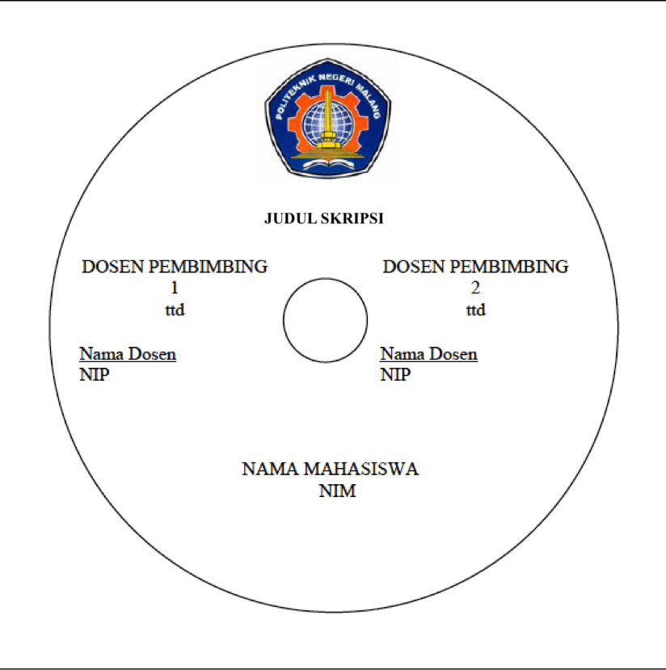

Format Punggung Halaman Sampul (hard cover)

Sesuai Tebal Buku

|  |  |  |  |  |  |
| --- | --- | --- | --- | --- | --- |
|  | ANGGI KARTIKA P. | NIM. 0931140023 | **PENGEMBANGAN APLIKASI MANAJEMEN STOK UMKM DENGAN FITUR PREDIKSI PENJUALAN HARIAN MENGGUNAKAN METODE JARINGAN SYARAF TIRUAN** | 2015 |  |

Sesuai Panjang Sampul Buku